_____________________________________________________________________

TIRGUS IZPĒTES NOLIKUMS

“Daudzdzīvokļu dzīvojamo māju Brīvības ielā 21, Alūksnē, Alūksnes novadā, Merķeļa ielā 19, Alūksnes, Alūksnes novadā, tehniskās apsekošanas atzinumu izstrāde”
(Identifikācijas Nr. ALNA/2026/9)

Alūksne
2026
- Vispārīga informācija
  - Tirgus izpētes (turpmāk – Iepirkums) rīkošanas pamats: Ministru kabineta 15.06.2021. noteikumi Nr.384 “Būvju tehniskās apsekošanas būvnormatīvs LBN 405-21”.
  - Iepirkuma rīkošanas mērķis: iegūt informāciju, izvēlēties profesionālu pretendentu un atbilstošu piedāvājumu ar viszemāko cenu.
  - Iepirkuma organizētājs – Pasūtītājs:
SIA „ALŪKSNES NAMI”;
Reģistrācijas Nr. 40003410625;
juridiskā un korespondences adrese: Rūpniecības iela 4, Alūksnē, LV – 4301;
telefons: 64321456; e-pasts: info@aluksnesnami.lv;
Kontaktpersona: SIA „ALŪKSNES NAMI” valdes loceklis Konstantins Rakovs, telefons: 27867077, e-pasts: konstantins@aluksnesnami.lv.
  - Iepirkuma pretendents ir jebkura fiziska vai juridiska persona, kas ir tiesīga sniegt šajā nolikumā minēto pakalpojumu un sertificēta atbilstoši Latvijas Republikas normatīvajiem aktiem.
  - Iepirkuma priekšmets ir tehniskās apsekošanas atzinuma izstrāde
    - daudzdzīvokļu dzīvojamajai mājai Brīvības ielā 21, Alūksnē, Alūksnes novadā;
    - daudzdzīvokļu dzīvojamajai mājai Merķeļa ielā 19, Alūksnē, Alūksnes novadā.
  - Līguma izpildes vieta:
    - daudzdzīvokļu dzīvojamā māja Brīvības ielā 21, Alūksnē, Alūksnes novadā;
    - daudzdzīvokļu dzīvojamā māja Merķeļa ielā 19, Alūksnē, Alūksnes novadā.
  - Iepirkuma rezultātā atbilstoši nolikuma prasībām ar Iepirkuma uzvarētāju tiks noslēgts līgums.
  - Plānotais izpildes termiņš: divi mēneši no līguma spēkā stāšanās dienas.

- Iepirkuma piedāvājuma iesniegšana un noformēšana
  - Piedāvājuma iesniegšanas termiņš, vieta, veids:
    - Piedāvājuma iesniegšanas termiņš: līdz 2026.gada 4.augusta plkst. 16:00.
    - Piedāvājuma iesniegšanas vieta un veids: Pretendents piedāvājumu var iesniegt vienā no šādiem veidiem:
elektroniski, nosūtot to uz Pasūtītāja e-pastu: info@aluksnesnami.lv. Elektroniski iesūtītam piedāvājumam jābūt parakstītam ar drošu elektronisko parakstu, vai
iesniedzot SIA “ALŪKSNES NAMI” birojā, Rūpniecības ielā 4, Alūksnē, Alūksnes novadā, biroja darba laikā (no pirmdienas līdz ceturtdienai no plkst. 8:00 līdz plkst. 17:00, piektdienās no plkst. 8:00 līdz plkst. 16:00; pirmssvētku dienās darba laiks var tikt mainīts).
Piedāvājums, kas iesniegts pēc minētā termiņa, netiks pieņemts.
2.1.3. Pretendents, iesniedzot piedāvājumu, var pieprasīt apliecinājumu tam, ka piedāvājums saņemts (ar norādi par piedāvājuma saņemšanas laiku).
2.1.4. Piedalīšanās Iepirkumā ir pretendenta brīvas gribas izpausme.
2.1.5. Pretendentam ir pilnībā jāsedz piedāvājuma sagatavošanas un iesniegšanas izmaksas. SIA „ALŪKSNES NAMI” neuzņemas nekādas saistības par šīm izmaksām, neatkarīgi no Iepirkuma rezultāta.
  - Piedāvājuma noformējums:
    - Pretendents iesniedz piedāvājumu atbilstoši šī nolikuma prasībām.
    - Iepirkuma piedāvājumam jābūt vienā eksemplārā (oriģināls), dokumenti jāizstrādā atbilstoši Latvijas Republikas normatīvo aktu prasībām latviešu valodā. Ja pretendents iesniedz dokumentu kopijas, katra dokumenta kopijai jābūt pretendenta apliecinātai atbilstoši Latvijas Republikas normatīvajiem aktiem.
    - Ja piedāvājumā tiek iekļauti dokumenti svešvalodās, tiem jāpievieno notariāli vai atbilstoši normatīvajiem aktiem apstiprināts tulkojums.
    - Piedāvājums jāiesniedz par visu Iepirkuma priekšmeta apjomu; katra objekta piedāvājumi tiks vērtēti atsevišķi. Katrs pretendents drīkst iesniegt tikai vienu piedāvājuma variantu.
    - Uz piedāvājuma jābūt norādei:
SIA „ALŪKSNES NAMI”
Rūpniecības iela 4, Alūksne, Alūksnes novads, LV-4301
Piedāvājums iepirkumam
“Daudzdzīvokļu dzīvojamo māju Brīvības ielā 21, Alūksnē, Alūksnes novadā, Merķeļa ielā 19, Alūksnes, Alūksnes novadā, tehniskās apsekošanas atzinumu izstrāde”
(Identifikācijas Nr. ALNA/ 2026/9)

    - Ja piedāvājums tiek iesniegts elektroniski ar drošu elektronisko parakstu, tad Pretendents 2.2.5. punktā minēto informāciju norāda uz titullapas un e-pastā pavadvēstulē, lai Pasūtītājs ir informēts par to, ka saņemtais e-pasts attiecas uz konkrēto Iepirkumu.
  - Piedāvājuma sastāvs:
    - Titullapa, kas satur 2.2.5. punktā minēto informāciju;
    - Pieteikums atbilstoši Pielikumam Nr. 1;
    - Finanšu piedāvājums atbilstoši Pielikumam Nr. 2;
    - Objektu saraksts, kas apliecina pretendenta pieredzi līdzīgu pakalpojumu sniegšanā atbilstoši Pielikumam Nr. 3;
    - Speciālistu apliecinoši dokumenti, kas apliecina, ka pretendents un pretendenta speciālisti ir tiesīgi sniegt augstākminēto Pakalpojumu (brīvā formā).
- Prasības līguma izpildei:
Saskaņā ar Darba uzdevumu (Pielikums Nr. 4).
- Piedāvājumu vērtēšana, uzvarētāja noteikšana un rezultātu paziņošana:
  - Pretendenta piedāvājums tiek noraidīts, ja Pretendents neatbilst šajos noteikumos noteiktajām kvalifikācijas prasībām vai Pretendents ir sniedzis nepatiesu informāciju, lai apliecinātu atbilstību minētajām prasībām, vai nav sniedzis prasīto informāciju.
  - Pasūtītājs slēdz līgumu ar Iepirkuma uzvarētāju par tehniskās apsekošanas atzinuma izstrādi par katru objektu atsevišķi atbilstoši Būvniecības likumam, Energoefektivitātes likumam, Ministru kabineta 2014.gada 19.augusta noteikumiem Nr. 500 “Vispārīgie būvnoteikumi”, Ministru kabineta 2014.gada 2.septembra noteikumiem Nr. 529 “Ēku būvnoteikumi”, Ministru kabineta 2021.gada 15.jūnija noteikumiem Nr. 384 “Būvju tehniskās apsekošanas būvnormatīvs LBN 405-21”.

SIA „Alūksnes nami”
valdes loceklis Konstantins Rakovs

Pielikums Nr.1
Iepirkuma nolikumam
Identifikācijas Nr. ALNA/ 2026/9

PIETEIKUMS DALĪBAI IEPIRKUMĀ

Ar šo ____________________________, vien. reģ. Nr.___________________, kuras vārdā saskaņā ar _________________________, rīkojas _______________________ piesakās piedalīties SIA „ALŪKSNES NAMI” rīkotajā Iepirkumā “Daudzdzīvokļu dzīvojamo māju Brīvības ielā 21, Alūksnē, Alūksnes novadā, Merķeļa ielā 19, Alūksnes, Alūksnes novadā, tehniskās apsekošanas atzinumu izstrāde” (Identifikācijas Nr. ALNA/2026/9)
Apliecinām, ka:
- esam iepazinušies un pilnībā piekrītam Iepirkuma nolikuma prasībām;
- piedāvājums ir sagatavots individuāli un nav saskaņots ar konkurentiem;
- visas piedāvājumā sniegtās ziņas ir patiesas;
- uz mums neattiecas Starptautisko Latvijas Republikas nacionālo sankciju likumā noteiktās sankcijas un citos normatīvajos aktos noteiktie izslēgšanas nosacījumi;
- atzīstam sava pieteikuma un piedāvājuma spēkā esamību 60 (sešdesmit) kalendārās dienas no piedāvājumu atvēršanas brīža, bet gadījumā, ja tiekam atzīti par uzvarētāju, tad līdz attiecīgā līguma noslēgšanai;
- uzvaras gadījumā parakstīsim līgumu/līgumus par tehniskās apsekošanas atzinuma izstrādi;
- mums ir nepieciešamās speciālās atļaujas un sertifikāti Iepirkuma nolikumā minēto pakalpojumu sniegšanai un nav tādu apstākļu, kuri liegtu mums piedalīties iepirkumā un izpildīt Iepirkuma prasības.

Informācija par Pretendentu:

Nosaukums
Juridiskā adrese
Korespondences adrese
Kontaktpersona
Tālruņa, Faksa numurs
e-pasta adrese
Pieteikumu parakstītāja amats, vārds, uzvārds
Paraksts un zīmogs

(pretendenta paraksttiesīgās personas personīgais paraksts, atšifrējums, datums)

Pielikums Nr.2
Iepirkuma nolikumam
Identifikācijas Nr. ALNA/2026/9

FINANŠU PIEDĀVĀJUMS

Piedāvājam Iepirkuma “Daudzdzīvokļu dzīvojamo māju Brīvības ielā 21, Alūksnē, Alūksnes novadā, Merķeļa ielā 19, Alūksnes, Alūksnes novadā, tehniskās apsekošanas atzinumu izstrāde” (Identifikācijas Nr. ALNA/2026/9) ietvaros sniegt pakalpojumu nolikumā noteiktajā laikā, vietā un veidā par sekojošu summu:

Pakalpojums | EUR (bez PVN) | PVN
Līgumcena par dzīvojamās mājas Brīvības ielā 21, Alūksnē, Alūksnes novadā, tehniskās apsekošanas atzinuma izstrādi EUR bez PVN | *
Līgumcena par dzīvojamās mājas Merķeļa ielā 19, Alūksnē, Alūksnes novadā, tehniskās apsekošanas atzinuma izstrādi EUR bez PVN | *
* līgumcena, kas tiek vērtēta katram objektam atsevišķi.

Apņemamies Iepirkuma ietvaros sniegt pakalpojumu un sagatavot tehniskās apsekošanas atzinuma dokumentāciju divu mēnešu laikā no līguma spēkā stāšanās dienas.

Apliecinām, ka, iesniedzot piedāvājumu, esam iepazinušies ar visiem apstākļiem, kuri varētu ietekmēt līguma summu un piedāvātā pakalpojuma izpildi. Līdz ar to garantējam, ka gadījumā, ja mums tiks piešķirtas līguma slēgšanas tiesības, līgumsaistības apņemamies pildīt atbilstoši mūsu piedāvājumam un saskaņā ar Latvijas Republikas normatīvajiem aktiem.
Apliecinām, ka mums ir nepieciešamās speciālās atļaujas un sertifikāti nolikumā minētā pakalpojuma sniegšanai.
Apliecinām, ka šajā finanšu piedāvājumā ir ievērtēti visi ar pakalpojuma sniegšanu saistītie izdevumi.

Ar šo garantējam sniegto ziņu patiesumu un precizitāti.

Pretendenta nosaukums
Parakstītāja amats, vārds, uzvārds
Paraksts

Pielikums Nr.3
Iepirkuma nolikumam
Identifikācijas Nr. ALNA/2026/9

OBJEKTU SARAKSTS

Nr.  p.k. | Objekta nosaukums un adrese | Pasūtītāja nosaukums | Pasūtītāja kontaktpersona (vārds, uzvārds, kontakttālrunis) | Pakalpojuma veids | Pakalpojuma sniegšanas  gads

(pretendenta paraksttiesīgās personas personīgais paraksts, atšifrējums, datums)

Pielikums Nr.4
Iepirkuma nolikumam
Identifikācijas Nr. ALNA/2026/9

Darba uzdevums
Daudzdzīvokļu dzīvojamo māju Brīvības ielā 21, Alūksnē, Alūksnes novadā, Merķeļa ielā 19, Alūksnes, Alūksnes novadā, tehniskās apsekošanas atzinumu izstrāde
Nr.  p.k. | Priekšmets | Nosacījumi
 | Līguma priekšmets | 1.1.Daudzdzīvokļu dzīvojamās mājas Brīvības ielā 21, Alūksnē, Alūksnes novadā, tehniskā apsekošana.  1.2.Daudzdzīvokļu dzīvojamās mājas Merķeļa ielā 19, Alūksnē, Alūksnes novadā, tehniskā apsekošana.
 | Būvju raksturojums | 1122-triju vai vairāku dzīvokļu māja  Būves kadastra apzīmējums 36010334607003;  Būves kadastra apzīmējums 36010334714003.
 | Darba uzdevuma mērķis | Noteikt atbilstību būves būtiskajām prasībām (saskaņā ar Būvniecības likuma 9.pantu).
 | Normatīvi | Apsekošana jāveic un dokumentācija jāizstrādā saskaņā ar Būvniecības likumā, Ministru kabineta 2014.gada 19.augusta noteikumos Nr. 500 “Vispārīgie būvnoteikumi”, Ministru kabineta 2014.gada 2.septembra noteikumos Nr. 529 “Ēku būvnoteikumi”, Ministru kabineta 2021.gada 15.jūnija noteikumiem Nr. 384 “Būvju tehniskās apsekošanas būvnormatīvs LBN 405-21”, noteiktajām prasībām.
 | Veicamie darbi katrā dzīvojamajā mājā | Dzīvojamās mājas tehniskā apsekošana un atzinuma sastādīšana;  Dzīvojamās mājas galveno būvkonstrukciju (pamatu, nesošo sienu, starpstāvu pārsegumu u.c.) fiziskā stāvokļa, to iespējamās deformācijas un nolietojuma pakāpes novērtēšana;  Dzīvojamās mājas inženierkomunikāciju (iekšējās un ārējās) tehniskā stāvokļa un nolietojuma pakāpes novērtēšana;  Piesaistītā zemesgabala – pagalma, faktiskā stāvokļa un nolietojuma pakāpes novērtēšana;  Sagatavot atbilstoši normatīvajiem aktiem noteikto dokumentāciju tādā apjomā un kvalitātē, lai Pasūtītājs tos varētu izmantot ēkas atjaunošanas dokumentācijas sagatavošanai un darbu veikšanai.
 | Īpašie noteikumi | Tehniskās apsekošanas atzinums katrai dzīvojamajai mājai jāizstrādā tādas detalizācijas pakāpē, lai, pamatojoties uz to, varētu nepārprotami pasūtīt būvniecības ieceres dokumentāciju.  Dzīvojamās mājas apsekošana Izpildītājam jāveic par saviem līdzekļiem (pacelšanas mehānismu pielietošana (ja nepieciešams), instrumenti, iekārtas, utt.).  Daudzdzīvokļu dzīvojamajai mājai Brīvības ielā 21, Alūksnē, Alūksnes novadā, īpaši pievērst uzmanību kāpņu telpā esošajām plaisām, noteikt bojājumu rašanās cēloņus un nepieciešamos remonta pasākumus.
 | Būvju izvietojuma shēma | 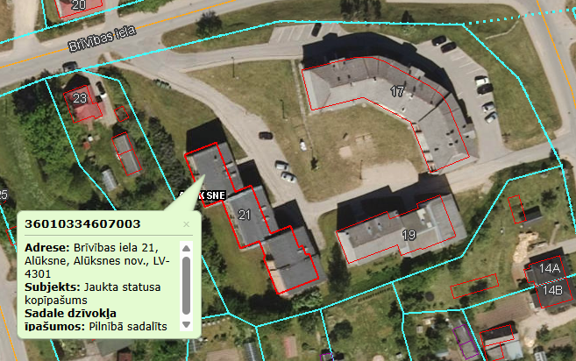
 |  | 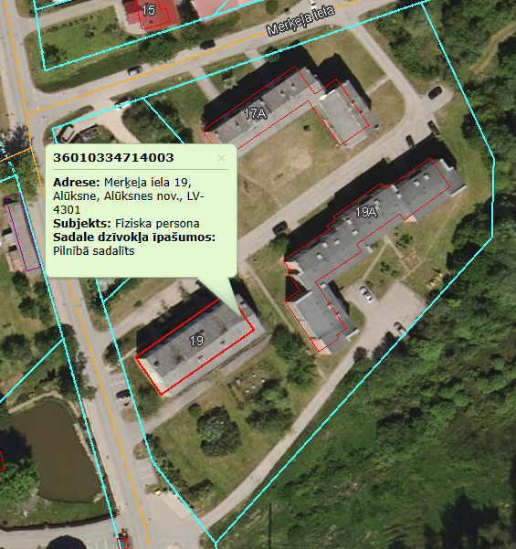
 | Būvspeciālista kvalifikācija | Saskaņā ar Būvju tehniskās apsekošanas būvnormatīvu LBN 405-21, būvspeciālists atbilstoši būvspeciālistu kompetences novērtēšanas un pastāvīgās prakses uzraudzības normatīvajā aktā noteiktai attiecīgās sfēras būvspeciālista kompetencei vai būvkomersantu reģistrā reģistrēta juridiskā persona, kura nodarbina attiecīgu būvspeciālistu.
 | Termiņš | Tehniskā apsekošana veicama un tehniskās apsekošanas atzinums ar nepieciešamo informāciju iesniedzams Pasūtītājam 2 (divu) mēnešu laikā no līguma spēkā stāšanās dienas.
 | Piedāvājuma apjoms | Finanšu piedāvājumā iekļaujamas visas ar Darba uzdevumā noteikto prasību izpildi saistītās izmaksas, tajā skaitā visi nodokļi, nodevas, visas personāla izmaksas, kā arī visas ar to netieši saistītās izmaksas (t.sk. transporta pakalpojumi u.c.).
 | Tehniskās apsekošanas atzinumu nodošana  Pasūtītājam | Tehniskās apsekošanas atzinumi un ar to saistītā informācija DWG, WORD formātos ar visiem pielikumiem jānosūta uz e-pastu info@aluksnesnami.lv.  Tehniskās apsekošanas atzinumi jāievieto Būvniecības informācijas sistēmā.

